STRUMENTAZIONI Visual Computing Lab – CNR-­‐ISTI

Digitalizzazione 2D mediante tecniche RTI (immagini a luce variabile)  Le immagini a luce variabile (Reflectance Transformation Imaging, RTI) sono un formato immagine che permette di acquisire le caratteristiche di riflettanza di una superficie e riprodurle a tempo di visualizzazione in modo interattivo, dando all’utente la possibilità di variare a piacere la direzione di incidenza dell’illuminazione in fase di analisi visiva dei risultati (http://vcg.isti.cnr.it/rti/).  CNR-ISTI ha progettato e sviluppato un dome di illuminazione (http://vcg.isti.cnr.it/rti/acquisition.php per l’acquisizione controllata di immagini RTI e tutti gli strumenti software per processare i dati rilevati e renderli accessibili su web (http://vcg.isti.cnr.it/rti/webviewer.php)  Il sistema CNR-­‐ISTI permette l’acquisizione di oggetti in un intervallo di dimensioni che va dai pochi millimetri a circa 25 cm. di diametro. | 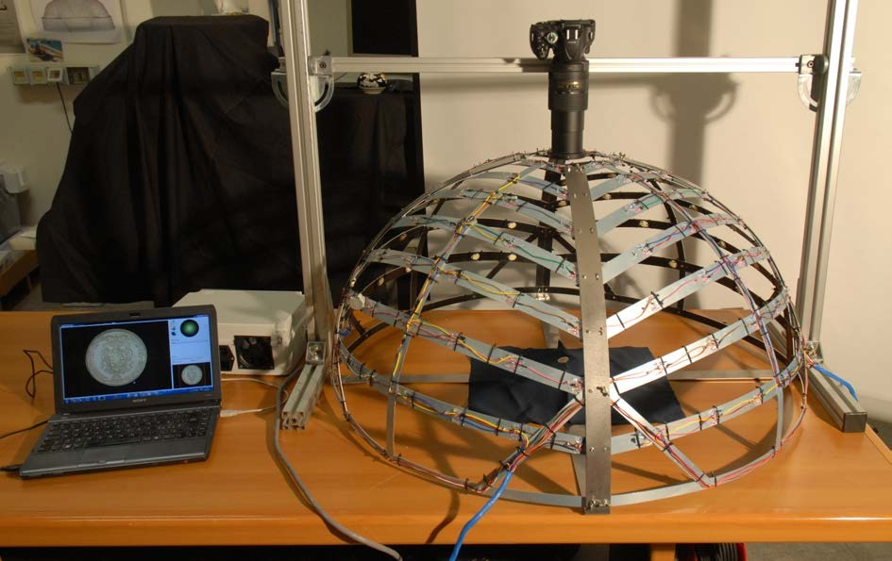  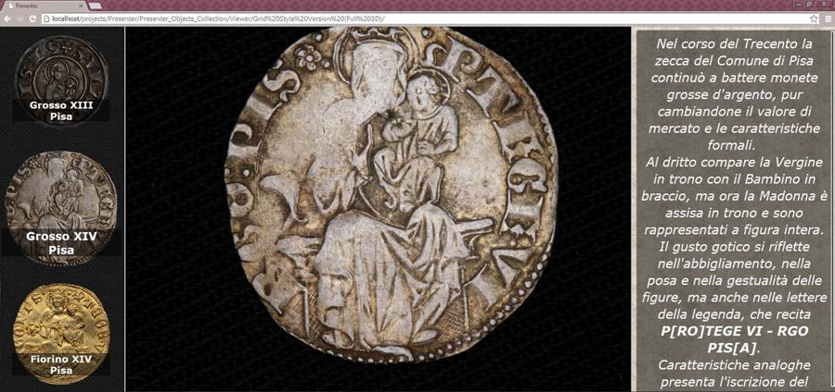
Digitalizzazione 3D a media o piccola scala con strumentazione attiva  La produzione di modelli digitali 3D che rappresentino la superfice esterna di un’opera d’arte a piccola o media scala (da pochi centimetri fino a pochi metri di larghezza o altezza) può essere realizzata mediante sistemi di scansione 3D di tipo attivo, che adottino il principio della triangolazione ottica. CNR-­‐ISTI dispone di un sistema a luce strutturata GOM Atos 5M, uno strumento metrologico ad alta precisione.  Nel contesto di un progetto di digitalizzazione 3D, CNR-­‐ISTI può mettere a disposizione lo strumento di acquisizione, software specializzati per l’elaborazione dei dati e personale altamente qualificato per la pianificazione e realizzazione dell’azione di scansione e la successiva elaborazione.  CNR-­‐ISTI offre anche competenze e tools per la visualizzazione interattiva online dei dati digitalizzati, realizzando sistemi custom focalizzati allo studio ed alla presentazione al grande pubblico. | 